



1. CCIS 配置输入端

5. 允许通道

3. 触发

1. 配置滤波器

4. ICPS 配置预分频

**普通定时器捕获——捕获周期：**

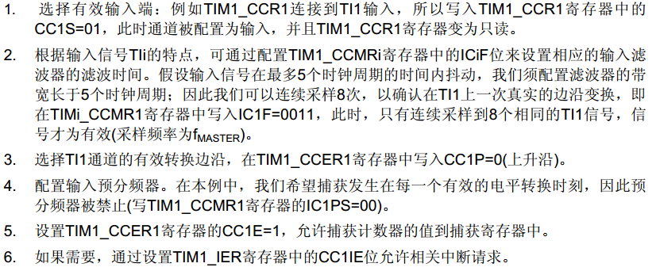

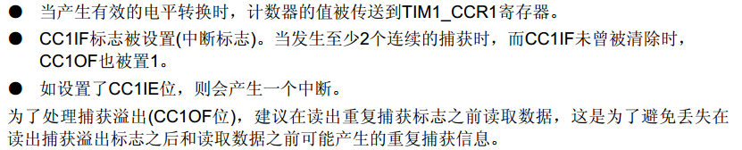

**PWM捕获——捕获周期和占空比：**

同时捕获周期和占空比，所以需要两个通道同时捕获。

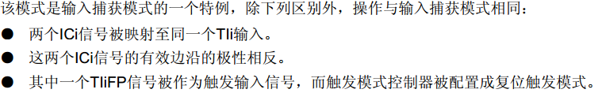

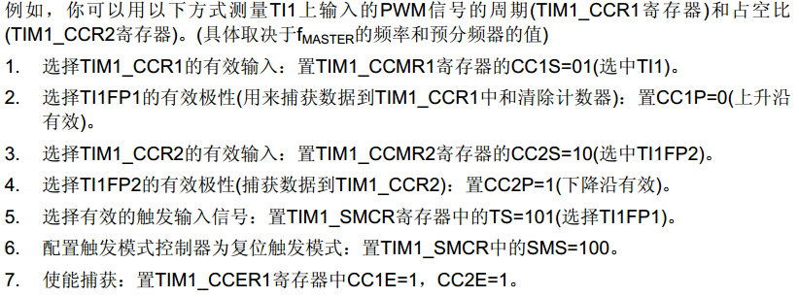

**CCMR1:**

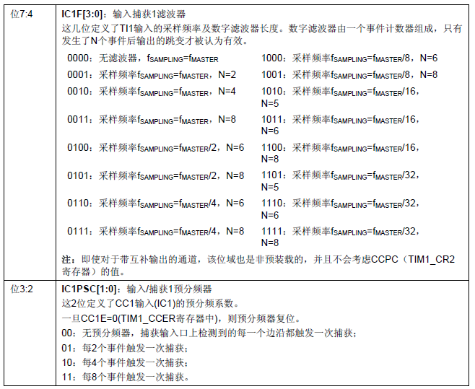

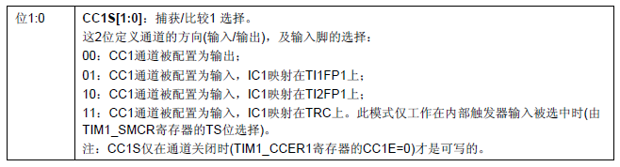

**CCER1:**

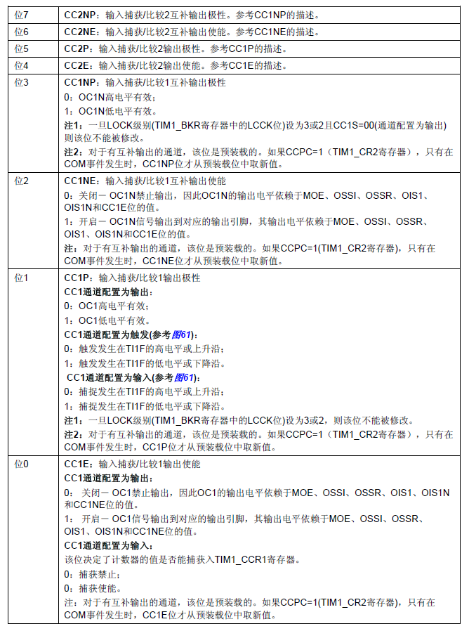

**IER:**

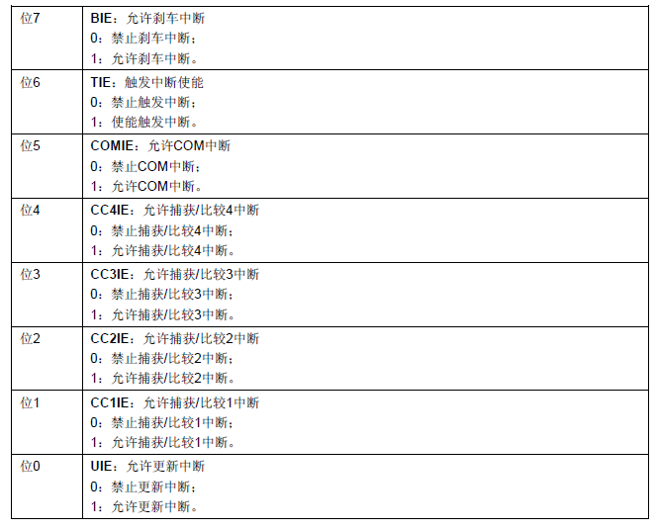

**SMCR:**

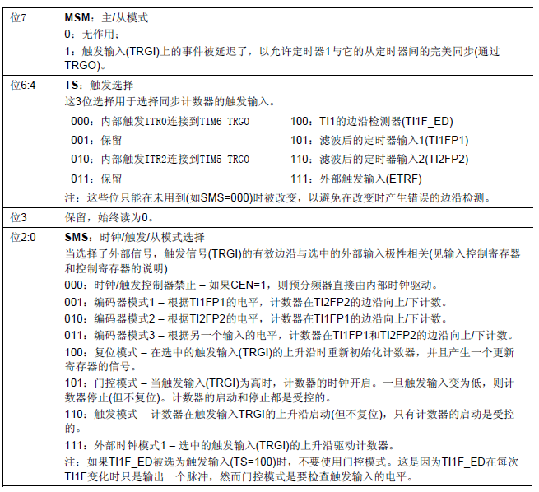

**CR1:**

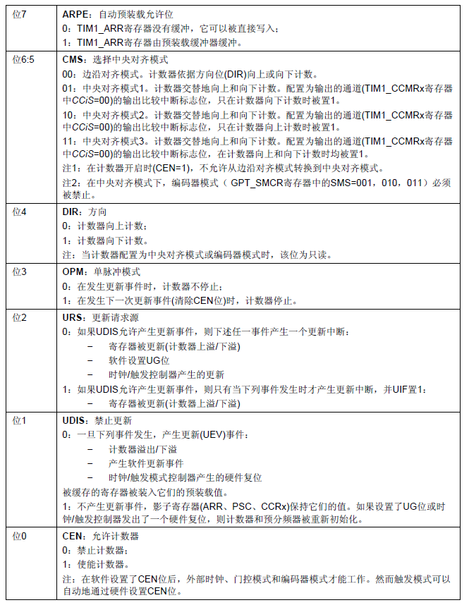

#include "type_def.h"

uint IrCycle **=** 0**;** //红外周期

uint IrHigh **=** 0**;** //占空比

void delay_1us**(**void**){**

asm**(**"nop"**);**

asm**(**"nop"**);**

asm**(**"nop"**);**

asm**(**"nop"**);**

**}**

void delay_ms**(**u32 nTime**){**

u16 i**;**

**while(**nTime**--)**

**for(**i**=**900**;**i**>**0**;**i**--)**

delay_1us**();**

**}**

void inline delay_us**(**unsigned int i**){**

**while(**i**--)**

delay_1us**();**

**}**

void Ir_Init**(**void**){**

PC_DDR_DDR1 **=** 0**;** //PC1为输入，PC1复用TIM1_CH1

PC_CR1_C11 **=** 1**;**

PC_CR2_C21 **=** 0**;** //中断

**}**

//使用TIM1的PWM输入捕获

void Ir_PWM_Init**(**void**){**

TIM1_PSCRH **=** 0**;**

TIM1_PSCRL **=** 0**;**

TIM1_CCER1 **&=** 0xee**;** //禁止输入捕获IC1,IC2；

TIM1_CCMR1 **|=** 0x31**;** //设置滤波器8个事件周期，CC1通道配置为输入并映射IC1到TI1FP1；

TIM1_CCER1 **&=** 0xec**;** //IC1上升沿触发；

TIM1_CCMR2 **|=** 0x32**;** //设置滤波器8个事件周期，CC2通道配置为输入并映射IC2到TI1FP2；

TIM1_CCER1 **|=** 0x20**;** //IC2下降沿触发，IC1上升沿触发；

TIM1_SMCR **|=** 0x54**;** //01010100 选源触发源为TIFP1 和触发方式 复位模式；

TIM1_CCER1 **|=** 0x11**;** //使能输入捕获1，2；

TIM1_CR1 **|=** 0x05**;** //允许更新请求源，允许计数；

**}**

void pwm_ch2_output_init**(){** //设置TIM2为输出

TIM2_PSCR **=** 0X01**;**

TIM2_ARRH **=** 0X00**;**

TIM2_ARRL **=** 100**;**

TIM2_CR1 **&=** 0XFE**;**

CLK_CKDIVR**&=** **(**uint8_t**)(~**0x18**);**/*使能内部时钟*/

CLK_CKDIVR**|=** **(**uint8_t**)**0x00**;**/*设置时钟为内部16M高速时钟*/

TIM2_CCER1 **&=** 0xFC**;**

TIM2_CCER1 **|=** 0x01**;**

TIM2_CCMR1 **&=** 0x8F**;**

TIM2_CCMR1 **|=** 0X60**;**

TIM2_CCR1H **=** 0X00**;**

TIM2_CCR1L **=** 52**;**

TIM2_CR1 **|=** 0X01**;**

**}**

void Ir_Receive**(**void**){**

**if** **((**TIM1_SR1_CC1IF **==** 1**)&&(**TIM1_SR1_CC2IF **==** 1**)){**

IrHigh **=** **(**uint**)(**TIM1_CCR2H**);**

IrHigh **=** **(**IrHigh **<<** 8**)** **+** TIM1_CCR2L**;** //IrHigh占空比

IrCycle **=** **(**uint**)(**TIM1_CCR1H**);**

IrCycle **=** **(**IrCycle **<<** 8**)** **+** TIM1_CCR1L**;** //IrCycle周期

**}**

**}**

//初始化

void Devices_Init**(**void**){**

delay_ms**(**200**);**

CLK_CKDIVR**&=** **(**uint8_t**)(~**0x18**);**/*使能内部时钟*/

CLK_CKDIVR**|=** **(**uint8_t**)**0x00**;**/*设置时钟为内部16M高速时钟*/

Ir_Init**();**

pwm_ch2_output_init**();**

Ir_PWM_Init**();**

**}**

//主程序

void main**(** void **){**

Devices_Init**();**

**while(**1**){**

Ir_Receive**();**

delay_ms**(**200**);** //这个delay是必须的，不知道为什么不delay一下可能receive函数中无法进入判断

**}**

**}**